- Основные понятия. Определение безопасности.
Информация — это совокупность сигналов или импульсов.
Понятие "данные" отражает информацию как совокупность сигналов или импульсов, имеющую известную структуру и несущую определенный смысл.
Обеспечение безопасности информации— в идеальном случае должна подразумевать обеспечение безопасности инфосферы в целом.
Кроме того, безопасность — относительная и динамическая характеристика (зависит от условий и меняется во времени).
В широком смысле информационная безопасность представляет собой защищенность жизненно важных интересов личности, общества и государства от внутренних и внешних угроз.
Более конкретно, информационная безопасность — это процесс защиты данных от неавторизованного доступа, использования, раскрытия, разрушения, модификации или отказа в доступе.
Информационная безопасность РФ согласно Доктрине информационной безопасности РФ [1] — состояние защищенности ее национальных интересов в информационной сфере, определяющихся совокупностью сбалансированных интересов личности, общества и государства.
Информационный процесс — это последовательность действий по получению, сбору, передаче, преобразованию, обработке и хранению информации с целью достижения некоторого промышленного или исследовательского результата.
Входные данные процесса – информация, получаемая от внешних структур или аналогичных систем.
Выход системы- информация в преобразованном виде или результаты её обработки, представленные в требуемом формате для передачи другим системам или хранение в стандартизированной базе данных.
Безопасное состояние системы- поддержание информационного процесса в заданной(регулируемой) зоне параметров отражения вход-выход.
Безопасность информационной технологии- особый вид управления технической системой, обеспечивающий преобразование вход-выход в заданном диапазоне параметров в условиях внешнего деструктивного воздействия, направленного на изменение логической и технической структуры IT.
Показатели безопасности информации:
1. Конфиденциальность - При выполнении своих функций каждый пользователь имеет доступ только к информации той категории, которая определена его полномочиями и одновременно не имеет доступа к информации других категорий.
2. Целостность - Способность системы обеспечивать неизменность информационных активов, эффективность систем защиты и сохранение значений показателей информационного процесса в условиях случайного и/или целенаправленного воздействия или искажения.
3. Доступность - Определена возможностью реализации информационного процесса с выполнением всех требуемых характеристик при условии:
- сохранения значений параметров окружающей среды в диапазоне, установленном для заданной системы;
- отражения негативных или разрушающих воздействий в пределах установленных угроз или заданного уровня риска.

- Группы причин нарушения безопасности компьютерных систем.
//из книги
Особенности современных информационных технологий порождают причины кризиса безопасности, которые могут быть условно объединены в три группы:
- Трудности определения и обоснования требований к системам документооборота, особенно при попытке сформулировать их в виде политики безопасности (игнорирование или недостаточный учёт необходимости реализации механизмов защиты)
- Особенности современных аппаратных средств, ОС, прикладного программного обеспечения, которые приводят к нарушению ИБ (спецификации небезопасных протоколов стека TCP/IP, составляющих основу функционирования Интернета)
- Недостатки нормативно-правовой базы (отсутствие четкого понятия компьютерного преступления)
//из презентации
Причины кризиса информационной безопасности
- Особенности современных информационных технологий:
- Особенности правового обеспечения информационной безопасности
- Недостатки программных и технических средств
- Структура системы сертификации средств защиты

3. Особенности современных программно-аппаратных средств как основных причин нарушений ИБ.
- наличие неустранимых физических полей (электромагнитного, акустического, теплового), которые могут служить каналом съема информации;
- зависимость перехвата передаваемой информации через каналы связи, как проводные, так и беспроводные.
- зависимость от производителя и возможность аппаратных закладок (backdoors);
- недостаток информации об архитектуре импортных процессоров.
Программные закладки – это заранее помещенное в КС программа, предназначенная для нелегального съема и передачи обрабатываемой информации при соблюдении каких-либо тактических или временных условий. («Троянский конь)»
Программные закладки не обнаруживаются стандартными средствами антивирусного контроля. Выявить можно с помощью специальных тестовых программ.
Аппаратные закладки – это такие элементы в микроэлектронных схемах, которые позволяют негативно вмешиваться в работу вычислительных систем, например, выводить ее из строя.

4. Особенности современных информационных технологий с точки зрения нарушений ИБ.
- в области документооборота невозможно определить способ отражения информации в компьютере;
- невозможно определить место или область в памяти, где хранится информация;
- невозможно или очень трудно проследить за движением информации в компьютерной системе;
- невозможно или очень сложно учесть количество копий электронного документа;
- в современных информационных технологиях обработка информации идет без доступа к ней (технология мобильных агентов);
- обработка информации идет в агрессивной среде и с агрессивными свойствами.
Вывод: сегодняшняя инфраструктура общества отстаёт от возможностей информационных технологий.

5. Состояние правового обеспечения ИБ.
Существует ряд законов и нормативных актов, которые регулируют сферу информационной безопасности. В России это, в частности, Федеральный закон "Об информации, информационных технологиях и о защите информации", Закон "О защите персональных данных", Федеральный закон "О связи", Федеральный закон "Об информационной безопасности", Постановление Правительства РФ "О стратегии национальной безопасности Российской Федерации до 2020 года", а также ряд других законодательных актов и нормативных документов.
Кроме того, существует ряд международных конвенций и соглашений, направленных на укрепление международной позиции стран в сфере информационной безопасности, таких как Конвенция о киберпреступности и др.
Однако, несмотря на наличие законов и нормативных актов, ситуация с правовым обеспечением информационной безопасности в мире остается непростой. Многочисленные кибератаки, утечки данных и провалы в информационной безопасности свидетельствуют о том, что возможности злоумышленников превосходят меры, предпринимаемые государством и бизнесом.

6. Понятие о системе стандартов в области ИБ.
//по Зегжде
Главная задача стандартов информационной безопасности — создать основу для взаимодействия между производителями, потребителями и экспертами по квалификации продуктов информационных технологий.
Наиболее значимыми стандартами информационной безопасности считаются:
- "Критерии безопасности компьютерных систем" министерства обороны США
- "Европейские критерии безопасности информационных технологий"
- "Федеральные критерии безопасности информационных технологий США"
- Руководящие документы Гостехкомиссии России (только для нашей страны)
- "Канадские критерии безопасности компьютерных систем"
- "Единые критерии безопасности информационных технологий".
Интересы каждой из групп:
- Потребители: потребители нуждаются в методике выбора продукта, подходящего их потребностям и безопасности, а также в инструменте для формулирования требований к производителям.
Они интересуются характеристиками и свойствами продукта, а не способом их достижения.
- Производители: производители нуждаются в стандартах для сравнения возможностей своих продуктов и процедуре сертификации для объективной оценки их свойств.
Стандартизация набора требований информационной безопасности помогла бы ограничить выбор заказчика и обеспечить максимально конкретные требования.
- Эксперты по квалификации и специалисты по сертификации: используют стандарты для оценки уровня безопасности продуктов информационных технологий, предоставляя потребителям возможность сделать обоснованный выбор.
Производители получают объективную оценку безопасности своих продуктов.
Эксперты по безопасности заинтересованы в четких критериях и дают обоснованный ответ пользователям, принимая на себя ответственность за свойства продукта, прошедшего сертификацию.
Перед стандартами информационной безопасности стоит задача примирить эти три точки зрения и создать эффективный механизм взаимодействия всех сторон.

7. Федеральные критерии безопасности США.
"Критерии безопасности компьютерных систем" министерства обороны США (более известном под названием "Оранжевая книга"), были разработаны Министерством Обороны США в 1983г. Предложенные концепции послужили основой для формирования всех появившихся впоследствии стандартов безопасности.
Согласно «Оранжевой книге» безопасная компьютерная система - это система, поддерживающая управление доступом к обрабатываемой в ней информации таким образом, что только соответствующие авторизованные пользователи или процессы, действующие от их имени, получают возможность читать, писать, создавать и удалять информацию.
Категории требований безопасности:
1. Политика безопасности : Политика безопасности - Система должна поддерживать точно определённую политику безопасности. Возможность осуществления субъектами доступа к объектам должна определяться на основе их идентификации и набора правил управления доступом. Метки - С объектами должны быть ассоциированы метки безопасности, используемые в качестве атрибутов контроля доступа.
2. Аудит : Идентификация и аутентификация - Все субъекты должны иметь уникальные идентификаторы. Контроль доступа должен осуществляться на основании результатов идентификации субъекта и объекта доступа, подтверждения подлинности их идентификаторов и правил разграничения доступа. Регистрация и учет - Для определения степени ответственности пользователей за действия в системе все происходящие в ней события, имеющие значение с точки зрения безопасности, должны отслеживаться и регистрироваться в защищенном протоколе.
3. Корректность : Контроль корректности функционирования средств защиты - Средства защиты должны содержать независимые аппаратные или программные компоненты, обеспечивающие работоспособность функций защиты. Непрерывность защиты - Все средства защиты должны быть защищены от несанкционированного вмешательства и отключения, причем эта защита должна быть постоянной и непрерывной в любом режиме функционирования системы защиты и компьютерной системы в целом.
Оранжевая книга предусматривает 4 группы критериев, которые соответствуют различной степени защищенности: от минимальной (группа D) до формально доказанной (группа А).
Группа D. Минимальная защита (все те системы защиты, которые не попали в другие классы)
Группа C. Дискреционная защита. Группа характеризуется произвольным управлением доступом и регистрацией действий субъектов : С1. Дискреционная защита; С2. Управление доступом.
Группа В. Мандатная защита. Основные требования этой группы - нормативное управление доступом с использованием меток безопасности, поддержка модели и политики безопасности, наличие спецификаций на функции «ядра безопасности», монитор взаимодействий должен контролировать все события в системе : B1. Защита с применением меток безопасности; В2. Структурированная защита; В3. Домены безопасности.
Группа А. Верифицированная защита. Данная группа характеризуется применением формальных методов верификации корректности работы механизмов управления доступом. Требуется дополнительная документация, демонстрирующая, что архитектура и реализация ТСВ отвечают требованиям безопасности : А1. Формальная верификация.

8. Единые критерии, их применение в России.
"Единые критерии" сохраняют совместимость с существующими стандартами и развивают их путем внедрения новых концепций.
"Единые критерии" разрабатывались в расчете на то, чтобы удовлетворить запросы трех групп специалистов:
- производителей и потребителей продуктов информационных технологий
- экспертов по квалификации уровня их безопасности
Проект защиты состоит из следующих разделов и подразделов:
1. Введение
1.1. Идентификатор
1.2. Обзор содержания
1.3. Заявка на соответствие "Единым критериям"
2. Требования безопасности
3. Функциональные требования
4. Требования адекватности
5. Общие спецификации ИТ продукта
5.1. Спецификации функций защиты
5.2. Спецификации уровня адекватности
6. Заявка на соответствие Профилю защиты
6.1. Ссылка на Профиль защиты
6.2. Соответствие Профилю защиты
6.3. Усовершенствования Профиля защиты
7. Обоснование
7.1. Обоснование задач защиты
7.2. Обоснование требований безопасности
7.3. Обоснование общих спецификаций продукта ИТ
7.4. Обоснование соответствия Профилю защиты
Единые критерии делят на:
- Функциональные: регламентируют функционирование обеспечивающих безопасность компонентов продукта ИТ и определяют возможности средств защиты.
- Требования адекватности: представляет собой характеристику продукта ИТ, которая показывает, насколько эффективно обеспечивается заявленный уровень безопасности, а также степень корректности реализации средств защиты.

9. Система стандартов ФСТЭК.
Организации, приступающие к проектированию информационных систем, берут за основу не только международные стандарты и ГОСТы, в первую очередь они ориентируются на методики ФСТЭК России и используют одобренные ведомством программные и технические средства. Такой подход позволяет решать задачи единообразия государственного регулирования в сфере защиты информации различных классов.
Выполнение рекомендаций регулятора обязательно в случаях:
- получения лицензий на технические средства (ТЗКИ) и средства криптографической защиты (СКЗИ), разрешающих оказывать профессиональные услуги в сфере информационной безопасности;
- лицензии на работу с государственной тайной;
- работы с банковской тайной. В этом случае в первую очередь действуют требования регулятора, ЦБ РФ, опирающиеся на рекомендации ведомства;
- выполнения функций оператора персональных данных;
- оказания телематических услуг (передача информации по Интернету).
Нормы ФСТЭК в целом регламентируют:
- классификацию программных и технических средств защиты информации по разным критериям;
- использование определенных защитных схем данных исходя из существенности угроз;
- критерии оценки работы организаций и персонала;
- условия получения лицензий на деятельность и сертификатов на ПО.
Указ № 1085 устанавливает функции ФСТЭК РФ в сфере защиты информации:
- обеспечение безопасности критической информационной инфраструктуры;
- борьба с работой зарубежных технических разведок;
- организация системы защиты гостайны и других массивов данных, представляющих ценность и охраняемых законом;
- контроль за разработкой программных средств;
- экспортный контроль.
Для реализации этих функций ведомству предоставлен ряд полномочий:
- самостоятельное нормативно-правовое регулирование в сфере своей компетенции;
- координация работы других государственных органов, работающих в сфере защиты информации;
- проведение проверок деятельности юридических лиц;
- лицензирование;
- внесение предложений о привлечении к ответственности виновных в нарушении требований информационной безопасности;
- приостановление деятельности организаций;
- лицензирование, сертификация, разработка требований по созданию программных и технических средств защиты информации.
10.Понятие о лицензировании деятельности в области ИБ.
//по Зегжде
Цель лицензирования любого вида деятельности человека или организации — определение возможности человека или организации осуществлять процессы, характерные для этой деятельности, в соответствии с предъявляемыми к ним требованиями.
Так же, как и сертификация, лицензирование может быть обязательным или добровольным.
Лицензированию в области защиты информации подлежат:
- деятельность по распространению шифровальных (криптографических) средств;
- деятельность по техническому обслуживанию шифровальных (криптографических) средств;
- предоставление услуг в области шифрования информации;
- разработка, производство шифровальных (криптографических) средств, защищенных с использованием шифровальных (криптографических) средств информационных систем, телекоммуникационных систем;
- деятельность по выявлению электронных устройств, предназначенных для негласного получения информации, в помещениях и технических средствах (за исключением случая, если указанная деятельность осуществляется для обеспечения собственных нужд юридического лица или индивидуального предпринимателя);
- деятельность по разработке и/или производству средств защиты конфиденциальной информации;
- деятельность по технической защите конфиденциальной информации;
- разработка, производство, реализация и приобретение в целях продажи специальных технических средств, предназначенных для негласного получения информации, индивидуальными предпринимателями и юридическими лицами, осуществляющими предпринимательскую деятельность.

11.Понятие о системе сертификации. Системы сертификации в области ИБ, принятые в России.
Сертификация - процесс верификации того, что определенное средство защиты информации выполняет поставленные перед ним задачи и обеспечивает указанную степень безопасности.
По окончании сертификации выдается сертификат. Сертификат выдается на определенный срок, этот срок не может превышать пяти лет.
Участники сертификации:
- Федеральный орган по сертификации;
- ﻿﻿Центральный орган системы сертификации;
- ﻿﻿Органы, проводящие сертификацию определенной продукции;
- ﻿﻿Испытательные лаборатории, проводящие сертификационные испытания определенной продукции;
- Изготовители-продавцы, исполнители продукции.
Системы сертификации принятые в РФ
Государственная (к ИБ относятся только эти) | Отраслевая | Добровольная
- ФСТЭК  - ФСБ  - Минобороны  - Гос.организации | - Атомпром  - Газпром  - Минздрав | - Система ISO  - Международная стандартизация  - Страховая сертификация

Коротко про ФСТЭК:
Приказ №21 ФСТЭК России — Федеральной службы по техническому и экспортному контролю, устанавливает технические требования по защите персональных данных. Он определяет, насколько конкретные программы и IT-системы соответствуют 152-ФЗ. Нужен, например, антивируснику.
Коротко про ФСБ:
ФСБ занимается, в основном, сертификацией криптографических средств, а остальные средства защиты информации нужно сертифицировать во ФСТЭК.

12.Понятие угроз ИБ. Систематизация угроз. Модель угроз.
Угроза в информационной безопасности – совокупность условий и факторов, создающих потенциальную или реальную опасность, связанную с утечкой информации или несанкционированными, непреднамеренными воздействиями на нее.
Источники возникновения угроз:
- Угрозы, существование которых обусловлено человеческим фактором.
- Угрозы, связанные с воздействиями через физические поля.
- Угрозы, связанные с компьютерной обработкой информации.
Недостатки ОС, делающие неизбежным существование угроз
Причины | Требования ФСТЭК | Требование “оранжевой книги”(США)
неправильный выбор модели безопасности | управление доступом.  Регистрация и учет | политика безопасности
неправильное внедрение модели безопасности | Управление доступом | политика безопасности.  Непрерывность защиты
ошибки в программной реализации системы защиты | Обеспечение целостности | Непрерывность защиты
недостаточная надежность идентификации и аутентификации субъектов и объектов | Управление доступом.  Регистрация и учет | Идентификация и аутентификация
недостаточный контроль целостности механизмов, реализующих функции защиты | Обеспечение целостности | Целостность. Адекватность. Непрерывность.
наличие “люков”, отладочных возможностей и т.д. | Обеспечение целостности | Целостность, непрерывность
Систематизация угроз:
- Угрозы, направленные на нарушение конфиденциальности информации : заключаются в том, что информация становится известна не полномочному на то лицу.
- Угрозы, направленные на нарушение целостности информации : подразумевает наличие любой возможности несанкционированного изменения информации. Под целостностью информации необходимо иметь в виду не только проблемы, связанные с несанкционированной модификацией данных но и вопросы связанные со степенью доверия к источнику.
- Угрозы, направленные на нарушение доступности информации : любая возможность блокирования доступа к некоторому ресурсу вычислительной системы.
Киберугроза - целенаправленное вредоносное воздействие на телекоммуникационные и компьютерные системы,являющиеся элементами киберфизических систем, реализованное с помощью компьютерных и информационных технологий.
Отличия киберугроз от традиционных угроз ИБ:
- Новые цели : перехват управления и навязывание своих алгоритмов управления
- Новые механизмы проникновения : от поиска уязвимостей до социальной инженерии; целенаправленный выбор объекта атаки и планирование кибероперации;
- Новые объекты атак : информационная структура ->управляющие контроллеры ->исполнительные механизмы

13.Понятие разрушающих программных средств (РПС). Виды РПС, их характеристики.
Основные факторы, предопределившие существование вредоносных программ (РПС)
- Невозможность отделить исполняемый код от данных в компьютере фон-неймановской архитектуры.
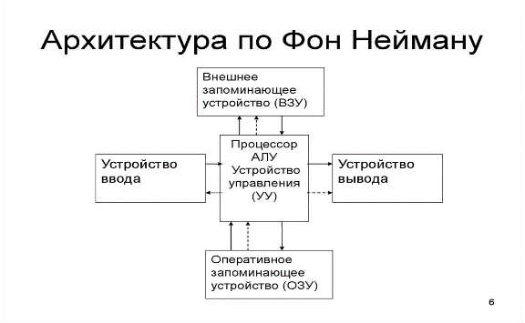
- Невозможно указать формальные признаки, по которым РПС отличается от пользовательской программы.
- Наличие во всех сложных программных комплексах встроенных отладчиков.
- Большинство сложных программных систем содержат встроенные интерпретаторы других языков (машинных).
- Наличие уязвимостей и ошибок, т.е. непредсказуемых свойств программной системы.
Типы РПС
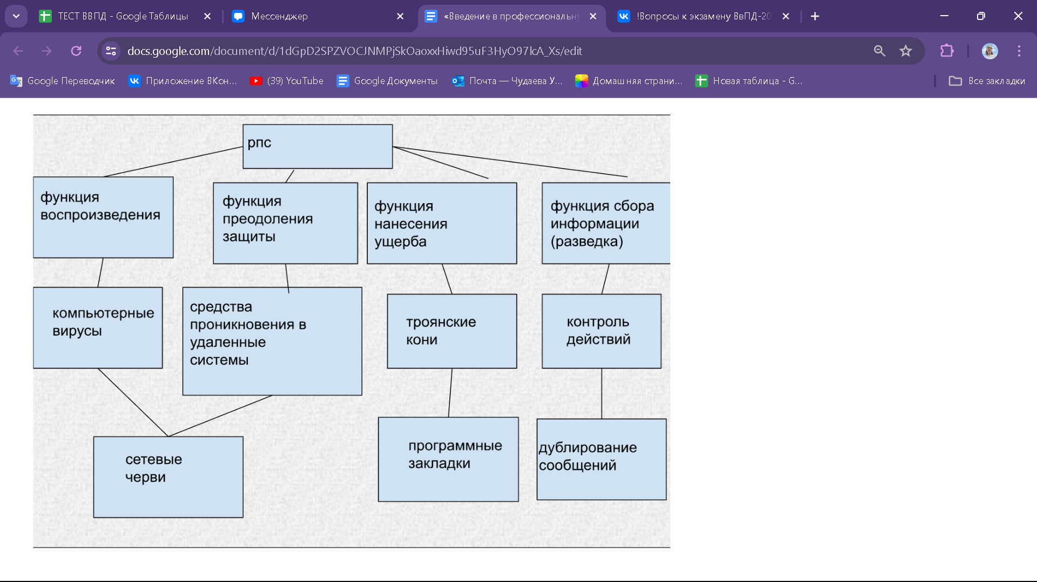
Отличительные особенности РПС
- Невозможность гарантированности обнаружения и идентификации.
- Использование Internet как среды распространения.
- Скрытность существования и анонимность рассылки.
- Возможность автоматизации генерации вирусов.
- Наличие уязвимостей - предпосылка для существования РПС.
- РПС - средство ведения информационной войны в киберпространстве.
Тенденции развития вредоносного ПО
- Формирование теневой отрасли хакерских услуг
- Объектами целенаправленных атак становятся государственные учреждения и компании, имеющие стратегическое значение
- Рост доли мобильных устройств - участников масштабных бот-сетей.
- Новые объекты воздействия - широкий класс устройств, составляющих Internet Of The Things.
- Использование вредоносным ПО функциональных возможностей публичных Интернет-сервисов для повышения надежности своей работы.
- ВПО становится всё более интеллектуальным, превращается в адаптивную систему.
- Усиливается способность ВПО к самосохранению и защите.
- Разработка новых механизмов распространения ВПО (соц. инженерия) .
- Возможности ВПО опережают возможности защиты.
- Осуществление целевых атак на основе разработки ВПО для выбранных объектов.
- Использование ВПО для достижения социальных, технических, военных и политических целей (перенос конфликтов в инфосферу).

14.Компьютерные вирусы. Типы вирусов. Структура вируса и способы заражения. Классификация средств защиты от компьютерных вирусов.
Классификация вредоносных программных средств:
- Вирус : Класс ВПО, способное заражать другие программные средства, модифицируя их посредством добавления своей копии.
- Червь : Класс ВПО, самостоятельно распространяющегося через локальные и глобальные компьютерные сети.
- Логическая бомба : Класс ВПО, который запускается при определенных временных или информационных условиях для осуществления вредоносных действий.
- Троянский конь : Класс ВПО, проникающего в компьютер под видом легитимного программного обеспечения.
Типы вирусов:
по функционалу: | по расположению в памяти: |  | по целям заражения:
a)Деструктивность: удаление файлов, форматирование дисков, нарушение работы ОС, блокирование работы пользователя.  b)Вымогательство: шифрование данных с целью получения выкупа.  c)Сбор информации: Слежение за пользователем, перехват нажатых клавиш клавиатуры, получение частной информации пользователей. |  | a)Нерезидентный – функционирует в рамках зараженной программы.  b)Резидентный – оставляют свои копии в системной памяти и функционируют даже после окончания работы зараженной программы. | a)Поражаемые ОС: Windows, Linux, DOS, Android, macOS, IOS.  b)Поражаемые типы файлов: EXE, ELF, script и т.д.
Один из способов заражения:
- Запуск зараженной программы.
- Передача управления коду вируса.
- Поиск не зараженных файлов в заданных каталогах файловой системы.
- Заражение найденных файлов.
Классификация средств защиты от компьютерных вирусов:
Детекторы: Определяют наличие вирусов, но не удаляют; Сканируют файлы, процессы, системные области; Сигнатурный поиск.
Фаги: Детекторы, удаляющие вирус из зараженных файлов.
Ревизоры: Реализуют сопоставление текущей и эталонной информации о файлах, загрузочных секторах и других параметров системы; Сопоставление позволяет выявить изменения, производимые вирусами, и зараженные компоненты.
Интеллектуальные средства: использование эвристических и самообучающихся алгоритмов, расширяющих список обнаруживаемых вирусов.
Структура Вирусов: общие компоненты вирусов
- Код инфекции - способ заражения компьютера
- Код полезной нагрузки - может выполнять различную деструктивную деятельность
- Заголовок - информация о вирусе
- Код саморепликации - распространение вируса на другие компьютеры через подключенные устройства, интернет и т д
- Антиотладочная защита - методы, которые помогают вирусу обнаружить, если его пытаются анализировать в спец отладчиках.
- Антивирусная защита - методы, которые позволяют избежать обнаружения вируса антивирусными программами
- Зашифрованная нагрузка - зашифрованный код полезной нагрузки
- Функции обхода - методы, которые помогают вирусу обойти различные системные защиты, такие как антивирусные программы, политику безопасности и т д.
Примеры существующих вирусов: Flame; Червь Морриса.
15.Модель нарушителя. Классы нарушителей, их характеристики. Модель атак Говарда. Аморосо, Ландвера. Токсономия.
Нарушитель - лицо, предпринявшее попытку выполнения запрещенных операций (действий) по ошибке, незнанию или осознанно со злым умыслом или без такового и использующее для этого различные возможности, методы и средства.
Классификация по поставленной задаче:
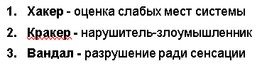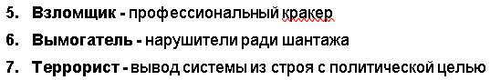
Систематизация нарушителей:
- Внешние - не имеют права доступа к ВС
- Внутренние - имеют право доступа или являются пользователями
- Уровень знаний о системе:
a.знание об аппаратной и программной оболочке
b.знание о функциях, целях и методах обработки информации, протоколах запросов.
c.Знание о структуре, функциях и механизмах защиты
- По правам доступа:
a.Не имеет права или является гостем
b.обладает правами и привилегиями легитимного пользователя
c.Обладает расширенными правами (администратор)
- Уровень технических возможностей:
a.использование штатных средств и недостатков системы
b.Пассивные средства перехвата без модификации системы
c.Методы активности и воздействия (подключения дополнительных средств, закладок, специального инструмента.
Цели нарушителей:
- Раскрытие информации или факта ее существования
- Вызов отказа в обслуживании
- Прерывание корректной операции пользователя
- Получение неограниченного контроля над вычислительной системой
Методы нарушителей:
- Перехват - пассивное воздействие при котором нарушитель прослушивает каналы связи
- Модификация - активное воздействие - с целью подлога данных или отказа в обслуживании или получении контроля над системой
- Маскарад - подделка данных идентифицирующих активную сущность
- Ложное опровержение авторства - одна из форм подлога
- Задержка в обслуживании - временное прекращение обслуживания
- Отказ в обслуживании - форма монополизации контроля над вычислительной системой
Модели нарушителей по ФСТЭК
1 Уровень: определяет самый низкий уровень возможностей ведения диалога в автоматизированной системе - запуск задач (программ) из фиксированного набора, реализующих заранее предусмотренные функции по обработке информации.
2 Уровень: определяется возможностью создания и запуска собственных программ с новыми функциями по обработке информации.
3 Уровень: определяется возможностью управления функционированием автоматизированных систем, т. е. воздействием на базовое программное обеспечение системы и на состав и на конфигурацию ее оборудования.
4 Уровень: определяется всем объемом возможностей лиц, осуществляющих проектирование, реализацию и ремонт технических средств автоматизированных систем, вплоть до включения в состав средств вычислительной техники собственных технических средств с новыми функциями по обработке информации.
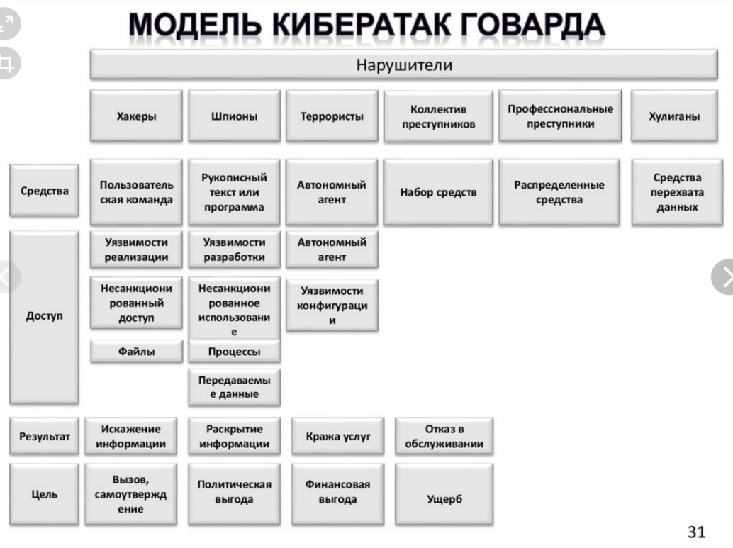
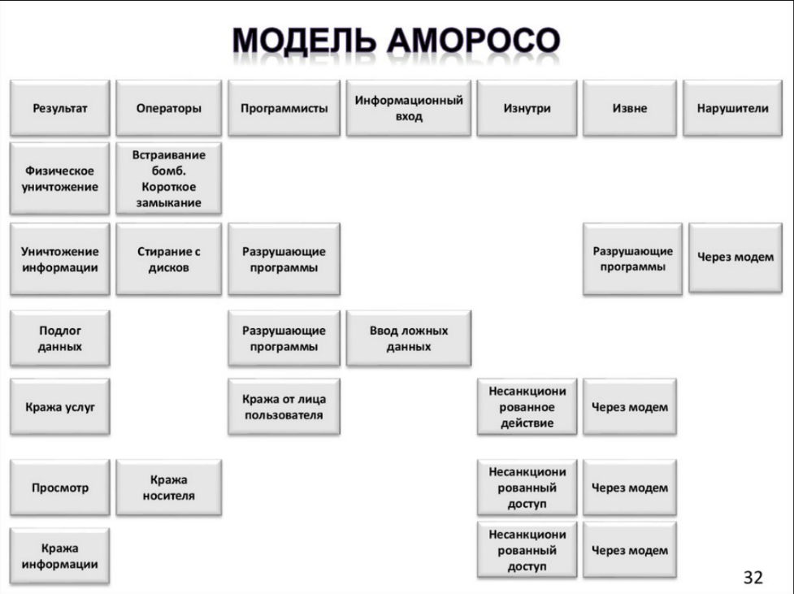
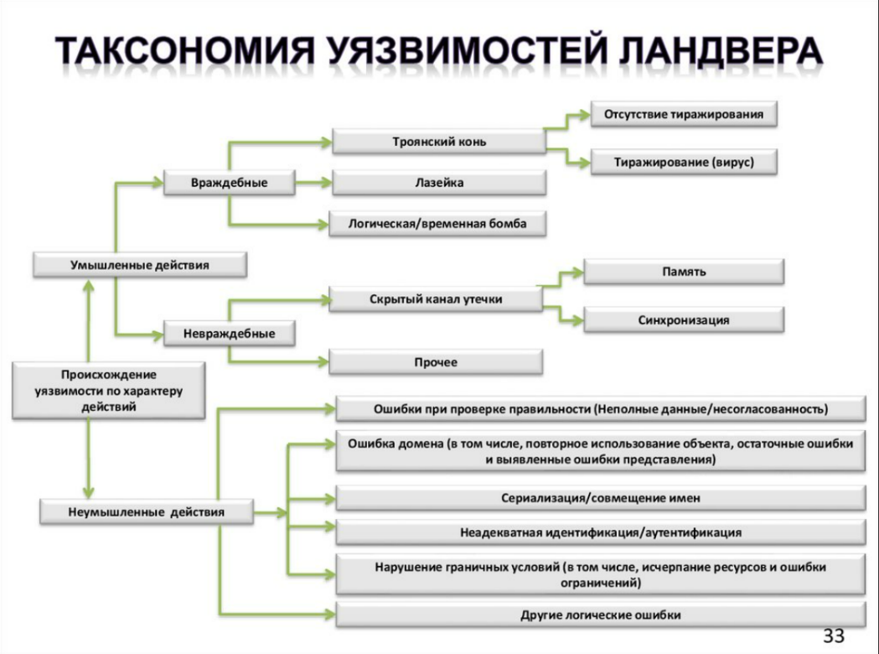

16.Сценарий компьютерной атаки.
Атакой называется попытка реализации угрозы информационной безопасности.
Сценарий атаки может состоять из следующих этапов:
- разведка, сбор необходимых для проведения атаки данных;
- преодоление защиты;
- внедрение в атакованную систему;
- использование системы;
- сокрытие факта проведения атаки.
На этапе разведки и сбора данных нарушителя может интересовать информация об атакуемой системе, в частности, тип операционной системы атакуемой системы, а также предоставляемые системой внешние сервисы: их типы, версии, конфигурация — все, что может дать информацию о существующих в системе уязвимостях. При получении необходимых данных нарушитель выбирает наиболее уязвимое место и решает, каким образом защита атакуемой системы может быть преодолена. После преодоления защиты нарушителю, возможно, потребуется произвести внедрение: расширить полученные им права, установить на атакованную систему дополнительные программы, создать "черный ход", внести другие изменения в конфигурацию системы. После этого нарушитель использует систему в своих целях — задействует вычислительные ресурсы, получит необходимые ему данные, проведет атаки на другие системы. Вместе с тем нарушитель должен также "замести следы": удалить компрометирующие его данные из системных журналов, иногда даже устранить использованную при выполнении внедрения уязвимость в системе, а после окончания использования системы уничтожить ненужные файлы и созданные учетные записи.

17.Функции защиты, их особенности.
1. Обеспечение требуемой степени безопасности : При назначении требуемого класса защиты производитель системы исходит из следующих соображений:
- Степень важности обрабатываемой информации.
- Модель нарушителя, которая может быть осуществлена в данной системе.
- Особенности эксплуатации данной системы и степень ее открытости.
- Модели угроз.
- Экономические соображения.
2. Контроль безопасности и проверка входящей информации
Методы анализа безопасности программ:
- Логико-аналитические
1.1. Определение разрешимого подмножества РПС
1.2. Определение характеристической функции
1.3. Вычисление значения характеристической функции для исследуемой программы
- Контрольно-испытательные
2.1. Аппроксимация множества нелегитимных отношений
2.2 Установление критериев безопасности
2.3. Построение программы испытания
2.4. Контроль за выполнением программы и состоянием ВС
2.4.1. Применение средств контроля
2.4.2. Определение значений контролируемых параметров
2.4.3. Проверка критериев безопасности программы.
- Обнаружение и предупреждение атак : Схема обнаружения вторжений:
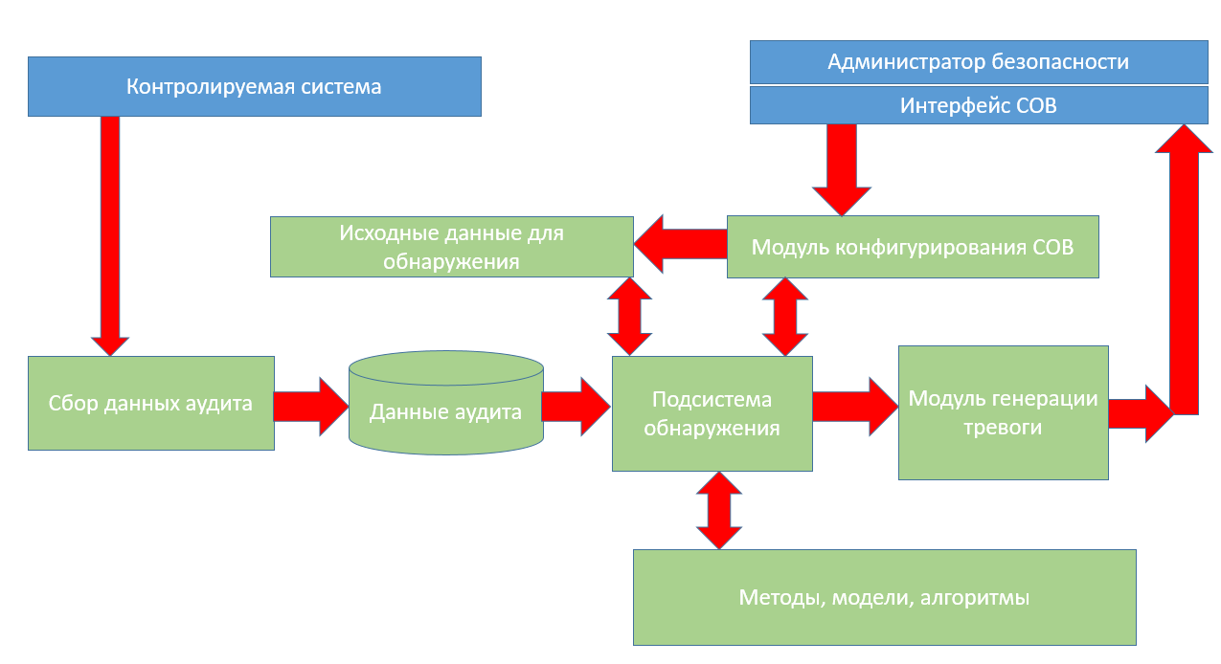
4. Отражение атак : Способы недопущения атак:
- Использование динамической защиты - как средство активного противодействия.
- Создание доверенной среды на основе виртуализации.
- Возможность использовать доверенный Internet для «умного дома» и работы.
- Развитие систем активной удаленной проверки работоспособности систем защиты (автотестирование).
- Создание ложных объектов нападения для критических систем.
- Удаленный контроль защищенности систем управления исполнительными механизмами.
- Дополнительный контур защиты и проверка безопасности систем мониторинга.
5. Ликвидация последствий атаки //из книги Зегжды
- Восстановить безопасное состояние системы.
- Целостность ресурсов может быть восстановлена с помощью резервных копий или другого образа, если преобразование обратимо.
- Доступность ресурсов нужно восстановить наикратчайшие сроки.
- Балансирование нагрузки между составляющими системы может сохранить ее работоспособность.
- Оценить прямые и косвенные финансовые потери, потери репутации организации.
- Проанализировать причины успеха атаки и ликвидировать уязвимости.
- Пересмотреть политику безопасности и внедрить новые средства защиты.
- Переоценить риски и внести изменения в политику безопасности.
18.Виды контроля безопасности. Средства контроля.
Виды контроля безопасности:
1. Физический контроль – это проверка физических объектов, например, зданий, помещений, локации.
2. Контроль доступа – это обеспечение ограниченного доступа в зону секретности путем настройки различных прав доступа.
3. Мониторинг средств связи – это проверка и контроль использования средств связи, например, мобильных телефонов, электронной почты, коммуникационных протоколов.
4. Мониторинг информации – это проверка и контроль используемых данных и файлов, которые хранятся в системе.
5. Контроль использования интернета – это проверка и контроль доступа к Интернету и его использования, чтобы заблокировать доступ к вредоносным и несанкционированным сайтам, и вредоносным приложениям.
Средства контроля безопасности:
1. Система видеонаблюдения – это установка камер, которые записывают и передают видеоизображение в режиме реального времени.
2. Система контроля доступа – это устройство, которое обеспечивает контроль доступа к зоны секретности.
3. Антивирусные программы – это программа, которая проверяет наличие вирусов и других вредоносных программ в системе и предотвращает их распространение.
4. Межсетевой экран – это устройство, которое фильтрует трафик в сети, включая Интернет.
5. Устройства биометрической идентификации – это устройства, которые распознают личные особенности, такие как отпечатки пальцев, сетчатка глаза, голос и т.д.
6. Пароли – это система ограничения доступа посредством установки паролей на различные уровни доступа.
7. Шифрование – это процесс преобразования информации в зашифрованный текст, который можно расшифровать только с помощью специального ключа.
Эти средства контроля безопасности помогают защитить информацию от несанкционированного доступа и проникновения.

19.Понятие безопасности ПО. Методы анализа безопасности ПО.
Безопасность ПО - защита приложений, которую их создатели обеспечивают уже на этапе разработки и до того, как программа окажется в открытом доступе.
Методы анализа безопасности программ:
- Логико-аналитические
1.1. Определение разрешимого подмножества РПС
1.2. Определение характеристической функции
1.3. Вычисление значения характеристической функции для исследуемой программы
- Контрольно-испытательные
2.1. Аппроксимация множества нелегитимных отношений
2.2 Установление критериев безопасности
2.3. Построение программы испытания
2.4. Контроль за выполнением программы и состоянием ВС
2.4.1. Применение средств контроля
2.4.2. Определение значений контролируемых параметров
2.4.3. Проверка критериев безопасности программы.

20.Понятие уязвимостей. Систематизация уязвимостей.
Уязвимость - некая слабость, которую можно использовать для нарушения безопасности системы или содержащейся в ней информации.
//Или используют другой термин
Изъян защиты - это совокупность причин, условий и обстоятельств, наличие которых в конечном итоге может привести к нарушению нормального функционирования вычислительной системы и нарушению безопасности.
Систематизация уязвимостей:
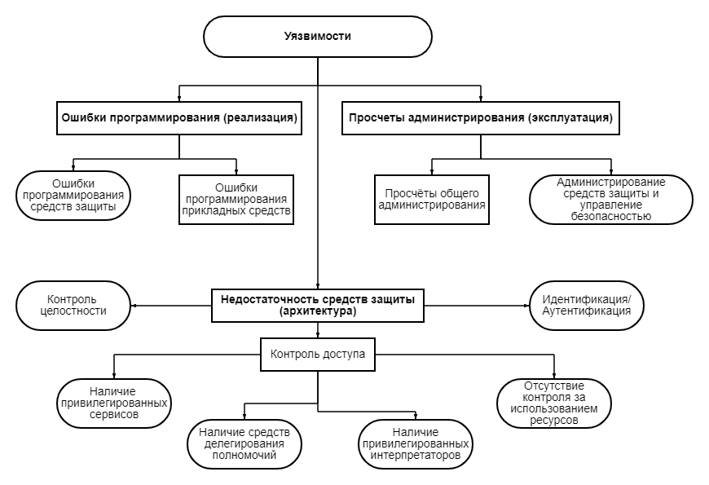
21.Ошибки в системе защиты. Недостатки, служащие причиной возникновения уязвимостей.
Ошибки в системе защиты, служащие причиной возникновения уязвимостей
Непреднамеренные(случайные) |  |  |  |  | Преднамеренные
Ошибки контроля недопустимых значений параметров | Ошибки определения областей(доменов) | Ошибки последовательностей действий и использования нескольких имен для одного объекта | Ошибки идентификации/аутентификации | Другие ошибки в логике функционирования | Активные(с деструктивными функциями) |  |  | Пассивные(без деструктивных функций)
 |  |  |  |  | Другие | Скрытые каналы утечки информации |  | Черные ходы, люки, скрытые возможности проникновения в систему | Разрушающие программные средства (РПС)
 |  |  |  |  |  | Используя память | Используя время |  | Не самовоспроизводящиеся (троянские кони) | Самовоспроизводящиеся (вирусы)

22.Идентификация, аутентификация и авторизация.
Идентификация - действия по присвоению субъектам и объектам доступа с перечнем идентификаторов и (или) по сравнению предъявляемого идентификатора с перечнем присвоенных идентификаторов. Позволяет субъекту (пользователю, процессу, действующему от имени определенного пользователя, или иному аппаратно-программному компоненту) назвать себя (сообщить свое имя).
Аутентификация - Процедура проверки подлинности. Посредством аутентификации вторая сторона убеждается, что субъект действительно тот, за кого он себя выдает.
Авторизация - предоставление субъекту доступа прав на доступ, а также предоставление доступа в соответствии с установленными правилами управления доступом.

23.Понятие политики безопасности. Управление доступом.
Политика безопасности - набор законов, правил практического опыта, на основе которого строится управление, защита и распределение конфиденциальной информации в системе.
Политика безопасности реализуется при помощи организационных мер и программно-технических средств, определяющих архитектуру системы защиты, а также при помощи средств управления механизмами защиты.
Политика безопасности вычислительной системы может состоять из одного документа или из множества частных политик, направленных на конкретные аспекты защиты информации. Такие частные политики могут быть направлены непосредственно на защиту критичных данных от несанкционированного доступа представлять собой вспомогательные политики безопасности
Достоинством этого подхода - изменения в какой-либо из политик не требуют пересмотра других политик.
Политика безопасности — это не статичный документ или набор документов, действующий в течение неограниченного срока, она может и должна периодически пересматриваться. Необходимость внесения изменений в политику безопасности определяется не заменой аппаратных или программных средств, а изменением сферы деятельности или организации деловых процессов, расширением технологических возможностей в обработке критичной информации.
Политика безопасности должна отвечать шести практическим условиям:
1. Должна быть полной и непротиворечивой
2. Должна быть выполнимой
3. Должна содержать требования, выполнение или невыполнение которых можно контролировать
4. Должна быть эффективной и вместе с тем обеспечивать достаточную степень защиты
5. Должна быть простой для понимания
6. Не должна вступать в противоречие с действующими нормативными и правовыми актами
Модель безопасности - это формальное представление политики безопасности с использованием некоторого математического аппарата.
Наиболее востребованной политикой безопасности является политика разграничения прав доступа, направленная в основном на предотвращение угрозы раскрытия.
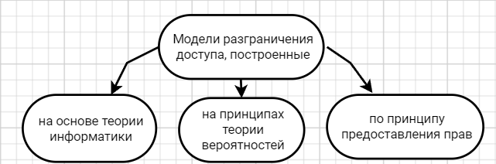
Управление доступом - предоставление санкционированного и предотвращение несанкционированного доступа.
Управление доступом:
- Дискреционный - разграничение доступа между поименованными субъектами и поименованными объектами, основанное на матрице доступа. Матрица доступа - таблица, отображающая правила разграничения доступа.
- Мандатный - разграничение прав доступа субъектов к объектам, основанное на информации о конфиденциальности, содержащейся в объектах и официальном разрешении (допуске) субъектов обращаться к информации такого конфиденциальности.
- Ролевой - принятие решения о доступе на основе информации о функции, которую пользователь выполняет внутри данной организации - своей роли.

24.Цифровая криминалистика. Основные понятия. Практические подходы. Понятие компьютерных преступлений.
Компьютерные преступления - это действия, совершаемые с целью получения и использования информации в компьютерной сфере. А компьютерная информация может быть, как предметом, так и средством совершения преступления
Виды компьютерной преступности:
- Незаконный доступ к компьютерной информации.
- Осуществление различных операций путем создания вредоносных программ для ЭВМ.
- Неправильная эксплуатация ЭВМ.
Криминалистические типы компьютерных преступлений:
- компьютерные преступления в экономической сфере,
- компьютерные преступления, затрагивающие личные права и неприкосновенность частной сферы,
- компьютерные преступления против интересов общества и государства.
Классификация по составу преступления:
- Несанкционированный доступ в корыстных целях к информации, хранящейся в компьютере или информационно-вычислительной сети.
- Разработка и распространение компьютерных вирусов.
- Ввод в программное обеспечение логических бомб.
- Халатная небрежность при разработке, создании и эксплуатации программно-вычислительных комплексов компьютерных сетей, приведшая к тяжким последствиям.
- Подделка и фальсификация компьютерной информации.
- Хищение программного обеспечения.
- Несанкционированное копирование, изменение или уничтожение информации.
- Несанкционированный просмотр или хищение информации из банков данных, баз данных и баз знаний.
Другое название цифровой криминалистики - форензика
Цифровая криминалистика(1) - в самом строгом смысле это применение компьютерных наук и следственных процедур, включающих изучение цифровых доказательств - с соблюдением надлежащих полномочий и процедур по их поиску, хронологическому документированию, математическим проверкам, использованию проверенных инструментов, повторяемости, отчетности и,возможно, показаний экспертов.
Цифровая криминалистика(2) - в частности, имеет отношение к процессу сбора, получения, сохранения, анализа и представления электронных доказательств (также известных как цифровые доказательства) в целях получения оперативно-розыскных сведений и/или осуществления расследования и уголовного преследования в отношении различных видов преступлений, включая киберпреступления.
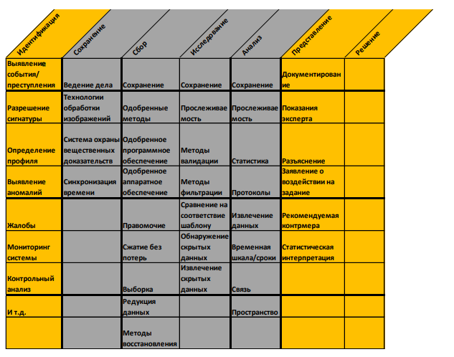

25.Применение технологий аппаратной виртуализации для создания защищенных информационных систем.
Технологии аппаратной виртуализации могут использоваться для создания защищенных информационных систем (ЗИС) путем создания виртуальных машин (ВМ), которые могут быть настроены с различными уровнями безопасности и изолированы друг от друга.
Например, для создания ЗИС для требовательных к безопасности приложений, таких как системы управления базами данных, банковские системы и системы управления критической инфраструктурой, можно использовать технологии виртуализации на уровне сервера, которые позволяют создать множество ВМ на одном физическом сервере.
Каждая ВМ может быть настроена как отдельная среда с различными системами безопасности, контролем доступа и мониторингом. Также можно создать виртуальную локальную сеть для связи между ВМ, которая будет отделена от внешней сети и защищена брандмауэром.
Технологии аппаратной виртуализации также могут быть использованы для создания ЗИС для облачных вычислительных сред, где виртуальная инфраструктура может быть настроена для поддержки различных уровней безопасности и изоляции, в том числе многоуровневой защиты от вредоносных атак и утечек данных.
В целом, использование технологий аппаратной виртуализации может помочь создать масштабируемые и гибкие ЗИС, которые обеспечивают высокий уровень безопасности и защиты от внешних угроз.
Использование технологий аппаратной виртуализации:
1. Распределенная защита от вредоносного кода : Использование технологий виртуализации позволяет создавать изолированные виртуальные среды, которые не могут быть заражены вредоносным кодом, распространяющимся в других частях системы. Это значительно уменьшает вероятность атак и снижает уровень риска.
2. Разделение функций и обеспечение безопасности : Использование технологий виртуализации позволяет разделять функциональные области на отдельные виртуальные машины, обеспечивая более высокий уровень безопасности при обработке важных данных.
3. Изоляция и защита рабочих окружений : Использование технологий аппаратной виртуализации позволяет создавать отдельные, изолированные рабочие окружения, которые могут быть загружены на локальный компьютере или в облаке. Это обеспечивает защиту данных при работе с чувствительной информацией.
4. Более гибкая система управления : Использование технологий виртуализации позволяет более гибко управлять системой, динамически выделять ресурсы и вносить изменения в систему без остановки работы приложений.

